附件：办公设施采购明细表
序号 | 名称 | 参考图片 | 规格说明 | 数量 | 备注
1 | 五层通玻对开文件柜 | 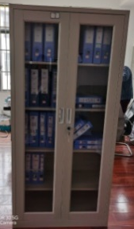 | 1800高*850长*390宽，国产优质冷轧钢板,表面静电喷塑，国产优质五金件 | 27
2 | 五层分体档案柜 | 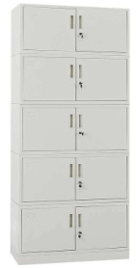 | 单节高390*长900*宽360mm，国产优质冷轧钢板，表面静电喷塑，国产优质五金件 | 2
合计 |  |  |  | 29

